 |  | 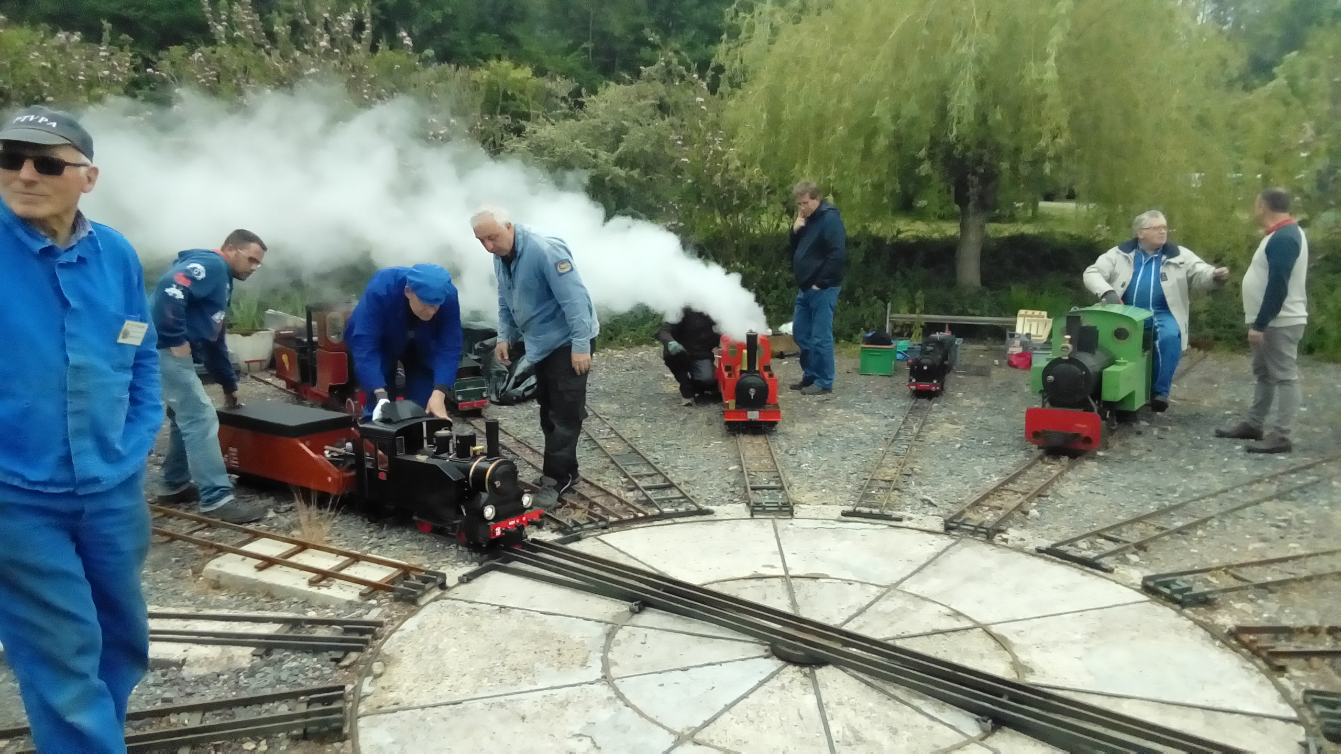

CALENDRIER DES MANIFESTATIONS POUR L'ANNÉE 2024

DE L'ASSOCIATION "PETITS TRAINS VAPEUR DU PAYS D'AUGE"

Le Breuil en Auge entre Lisieux et Pont-L'Évêque à 1 km 500 environ sur la D 264A Direction Moyaux / St. Philbert des Champs
(Route d'Écorcheville)
Coordonnées GPS : N 49°13.528' – E 000°14.557'

MAI | 18 – 19
JUIN | 15 – 16
JUILLET | 20 – 21
AOÛT | 17 – 18
SEPTEMBRE | 21 – 22

OUVERTURE DE 14 HEURES À 18 HEURES

Renseignements :

Tél. : 02 31 65 08 55
06 22 47 42 90
09 75 78 91 54

SITE INTERNET : http://ptvpa.free.fr/
FACEBOOK : PTVPA

